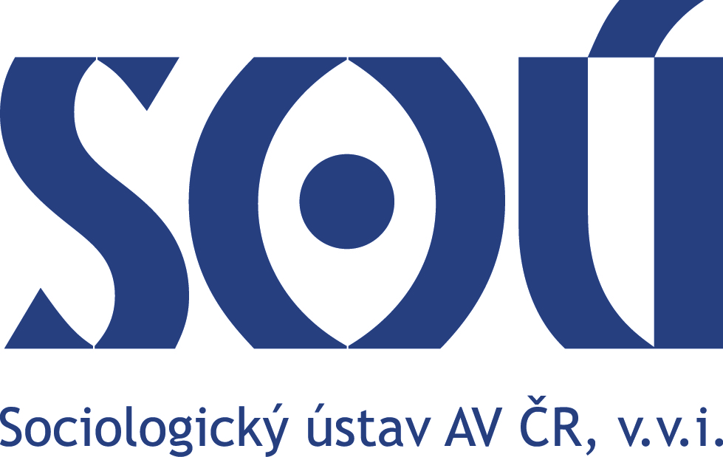

Stáž
v Českém sociálněvědním datovém archivu
Sociologického ústavu AV ČR, v.v.i.
Stáž je vhodná pro studenta/studentku bakalářského nebo magisterského programu VŠ nejlépe v oblasti informačních studií, knihovnictví, archivnictví apod. Požadavky: zodpovědnost, práce s PC, angličtina.
Český sociálněvědní datový archiv (ČSDA) slouží jako národní centrum, které aktivně vyhledává, shromažďuje, zpracovává a uchovává databáze ze sociálních výzkumů a poskytuje je nejširší odborné veřejnosti pro účely jejich analytického využití v nekomerčním výzkumu a při výuce. ČSDA též spolupracuje na mezinárodních výzkumech, řeší vlastní výzkumné projekty, je zapojen do evropské sítě datových archivů CESSDA a vydává časopis Data a výzkum - SDA Info. Hlavní přístup k datovým službám a více informací najdete na Webu: http://archiv.soc.cas.cz.
Náplní stáže bude spolupráce při zpracování a katalogizaci dat a při vytváření archivačních a informačních systémů ČSDA. Nabízíme odměnu 5000,- Kč měsíčně a flexibilní pracovní dobu. Pozice otevírá přístup k datům, projektům a zázemí v Sociologickém ústavu AV ČR. Nástup po 1. lednu 2013. Trvání stáže max. do konce roku 2013.
V případě zájmu zašlete na adresu archiv@soc.cas.cz e-mail, v němž specifikujte svůj zájem, předpoklady pro získání pozice a připojíte stručné profesní CV.
E-mail zašlete nejpozději do 2. prosince 2012.
Sociálněvědní datové služby, management dat,
výzkum kvality dat, mezinárodní komparace

